**BỘ GIÁO DỤC VÀ ĐÀO TẠO**



**TRƯỜNG ĐẠI HỌC SƯ PHẠM KỸ THUẬT TP.HỒ CHÍ MINH**

**KHOA ĐIỆN - ĐIỆN TỬ**

**\*\*\*\*\*\***

**ĐỒ ÁN MÔN HỌC 2**

**DESIGN AND SIMULATION I2C CONTROLLER BY USING VERILOG**

**SINH VIÊN THỰC HIỆN:**

ĐINH HOÀNG LONG -18119093

NGUYỄN MINH TÙNG -18119131

**NGÀNH:** CÔNG NGHỆ KỸ THUẬT MÁY TÍNH

**KHÓA:** 2018

**Giáo viên hướng dẫn:** THS. HUỲNH HOÀNG HÀ

Tp. Hồ Chí Minh, tháng năm 2021

|  |  |
| --- | --- |
| LOGO CLC.JPG | CỘNG HÒA XÃ HỘI CHỦ NGHĨA VIỆT NAM  Độc lập – Tự do – Hạnh phúc  ----***---- |

Tp. Hồ Chí Minh, ngày 8 tháng 7 năm 2021

**NHIỆM VỤ ĐỒ ÁN MÔN HỌC**

|  |  |
| --- | --- |
| Họ và tên sinh viên: Đinh Hoàng Long  Nguyễn Minh Tùng | MSSV: 18119093  MSSV: 181190131 |
| Ngành: Công nghệ kỹ thuật máy tính | Lớp: 18119CL3B |
| Giảng viên hướng dẫn: Huỳnh Hoàng Hà | ĐT: -- |
| Ngày nhận đề tài: 30/09/2021 | Ngày nộp đề tài: -- |
| 1. Tên đề tài: Design and simulation I2C Controller by using verilog |  |
| 2. Các số liệu, tài liệu ban đầu: Các kiến thức liên quan đến môn: kỹ thuật số, thiết kế hệ thống và vi mạch tích hợp, truyền số liệu, kiến trúc và tổ chức máy tính. |  |
| 1. Nội dung thực hiện đề tài:  * Tóm tắt lý thuyết có liên quan và đặc tính của I2C controller * Hoàn thiện sơ đồ mạch nguyên lý của hệ thống * Hoàn thiện bản thiết kế và mô tả hành vi từng khối * Hoàn thiện RTL code * Hoàn thiện testcase và test từng khối * Test toàn bộ hệ thống * Viết báo cáo và trình bày kết quả |  |
| 1. Sản phẩm: I2C CONTROLLER |  |

|  |  |
| --- | --- |
| Logo CLC | CỘNG HOÀ XÃ HỘI CHỦ NGHĨA VIỆT NAM  Độc lập – Tự do – Hạnh Phúc  ******* |

# **PHIẾU NHẬN XÉT CỦA GIÁO VIÊN HƯỚNG DẪN**

Họ và tên Sinh viên: Đinh Hoàng Long MSSV: 18119093

Họ và tên Sinh viên: Nguyễn Minh Tùng MSSV: 181190131

Ngành: Công nghệ kỹ thuật Máy Tính

Tên đề tài: Design and simulation I2C Controller by using verilog

Họ và tên Giáo viên hướng dẫn: Huỳnh Hoàng Hà

**NHẬN XÉT**

1. Về nội dung đề tài & khối lượng thực hiện:

1. Ưu điểm:

1. Khuyết điểm:

1. Đề nghị cho bảo vệ hay không?

1. Đánh giá loại:

1. Điểm:……………….(Bằng chữ: )

Tp*. Hồ Chí Minh, ngày tháng năm 20…*

Giáo viên hướng dẫn

*(Ký & ghi rõ họ tên)*

|  |  |
| --- | --- |
| Logo CLC | CỘNG HÒA XÃ HỘI CHỦ NGHĨA VIỆT NAM  Độc lập – Tự do – Hạnh phúc  ----***---- |

**PHIẾU NHẬN XÉT CỦA GIÁO VIÊN PHẢN BIỆN**

Họ và tên Sinh viên: Đinh Hoàng Long MSSV: 18119093

Họ và tên Sinh viên: Nguyễn Minh Tùng MSSV: 181190131

Ngành: Công nghệ kỹ thuật Máy tính

Tên đề tài: Design and simulation I2C Controller by using verilog

Họ và tên Giáo viên phản biện:

**NHẬN XÉT**

1. Về nội dung đề tài & khối lượng thực hiện:

1. Ưu điểm:

1. Khuyết điểm:

1. Đề nghị cho bảo vệ hay không?

1. Đánh giá loại:

1. Điểm:……………….(Bằng chữ: )

Tp*. Hồ Chí Minh, ngày tháng năm 2021*

Giáo viên phản biện

*(Ký & ghi rõ họ tên)*

CHƯƠNG 1: TỔNG QUAN

1.1 Tình hình nghiên cứu trong và ngoài nước

1.1.1 Đặt vấn đề

Ngày nay với sự phát triển không ngừng của khoa học và công nghệ đã làm cho cuộc sống của con người được tốt hơn và hoàn thiện hơn. Các thiết bị điều khiển thông minh và tự động cũng được phát triển. Trong đó chuẩn giao tiếp đóng vai trò quan trọng trong việc giao tiếp giữa các thiết bị như các thiết bị trong nhà hoạt động một cách tự động hoặc bán tự động, các thiết bị giao tiếp với nhau trở nên ổn định, thuận lợi và an toàn hơn nhờ ứng dụng của các chuẩn giao tiếp. Với sự xuất hiện và phát triển mạnh mẽ của các chuẩn giao tiếp các vi xử lý, vi điều khiển, công nghệ IoT đã được ra đời, các thiết bị được kết nối với nhau thông qua các chuẩn giao tiếp có thể giao tiếp với nhau từ đó hình thành từ đó ta có thể kết nối chúng để phục vụ nhu cầu của con người.

1.1.2 Giới thiệu

Khi kết nối nhiều thiết bị với một bộ vi điều khiển, địa chỉ và đường dữ liệu của mỗi thiết bị được kết nối riêng lẻ. Điều này sẽ chiếm các chân quý giá trên vi điều khiển, dẫn đến rất nhiều dấu không đủ chân trên PCB và yêu cầu nhiều thành phần hơn để kết nối mọi thứ với nhau. Điều này làm cho các hệ thống này đắt tiền để sản xuất. Để giải quyết vấn đề này, Philips đã phát triển Inter-IC bus (mạch tích hợp liên), hay I2C, vào những năm 1980.

I2C, viết tắt của cụm từ “Intel – Integrated Circuit”, là một chuẩn bus nối tiếp hai chiều với hai dây tín hiệu được phát triển bởi hãng sản xuất linh kiện điện tử Philips. Ban đầu, chuẩn này chỉ được dùng trong các linh kiện điện tử của Philips. Sau đó, do tính ưu việt và đơn giản của nó, I2C đã được chuẩn hóa và sử dụng rộng rãi trong các module truyền thông nối tiếp của vi mạch tích hợp ngày nay. Truyền thông với bus I2C là quá trình [truyền thông đồng bộ nối tiếp](https://vi.wikipedia.org/wiki/Truy%E1%BB%81n_th%C3%B4ng_n%E1%BB%91i_ti%E1%BA%BFp), hỗ trợ nhiều master và slave trên đường truyền. I2C phù hợp với các ngoại vi mà sự ưu tiên về kết nối đơn giản và chi phí sản xuất thấp quan trọng hơn là yêu cầu về tốc độ truyền.

I2C trở thành một chuẩn công nghiệp cho các giao tiếp điều khiển, có thể kể ra đây một vài tên tuổi kể đế như: Texas Instrument (TI), Maxim- Dallas, Analog Device, National Semiconductor, …Bus I2C được sử dụng làm bus giao tiếp ngoại vi cho rất nhiều loại IC khác nhau như các loại vi điều khiển 8051, PIC, AVR, ARM, chíp nhớ như Ram tĩnh (Static Ram), EEPROM, bộ chuyển tương tự số (ADC), số tương tự (DAC), IC điều khiển LCD, LED, ….

1.2 Mục tiêu đề tài.

Thiết kế, thi công và mô phỏng giao thức I2C controller bằng ngôn ngữ phần cứng Verilog. Master gửi địa chỉ cho Salve và khi Salve xác định đúng địa chỉ thì quá trình truyền nhận dữ liệu được diễn ra, đồng thời phát hiện được lỗi của chuẩn giao thức I2C trong quá trình giao tiếp.

1.3 Giới hạn đề tài.

Mô hình chỉ mang tính chất nghiên cứu. Không tạo ra sản phẩm thực tế vì khi muốn sản xuất chip thực tế phải đi qua rất nhiều công đoạn và chi phí sản xuất rất cao.

1.4 Nội dung nghiên cứu.

Mục tiêu xây dựng hệ thống như trên thì em sẽ thực hiện những nội dung sau:

* So sánh giữa các chuẩn giao tiếp được ứng dụng phổ biến hiện nay như I2C, UART, SPI.
* Tìm hiểu đề tài và các tài liệu có liên quan về đề tài cần thiết kế.
* Hoàn thiện bản thiết kế và mô tả hành vi từng khối.
* Hoàn thiện RTL code và thực hiện test plan.
* Hoàn thiện testcase và test từng khối trong hệ thống.
* Test toàn bộ hệ thống.
* Viết báo cáo và trình bày kết quả.

1.5 Bố cục.

Bố cục bài báo cáo bao gồm 5 phần chính:

* ***Chương 1: Tổng quan***

Chương này trình bày các vấn đề dẫn nhập lý do chọn đề tài, giới thiệu, mục tiêu, nội dung nghiên cứu, các giới hạn và bố cục của tiểu luận

* ***Chương 2: Cơ sở lý thuyết***

Chương này trình bày về quy trình thiết kế mạch số và giải thích cơ chế hoạt động của chuẩn giao tiếp I2C đồng thời so sách chuẩn giao tiếp I2C với các chuẩn giao tiếp hiện nay

* ***Chương 3: Thiết kế hệ thống***

Chương này trình bày về việc thực hiện viết RTL code hệ thống, giải thích các khối trong hệ thống, trình bày test case và thiết kế kiểm tra trong hệ thống

* ***Chương 4: Kết quả và nhận xét***

Chương này trình về kết quả testbench dạng sóng trên waveform và đưa ra nhận xét

* ***Chương 5: Kết Luận và hướng phát triển***

Chương này đưa ra kết luận và hướng phát triển cho đề tài

CHƯƠNG 2: CƠ SỞ LÝ THUYẾT

2.1 Tổng quan về qui trình thiết kế vi mạch số

2.1.1 Quy trình thiết kế vi mạch số

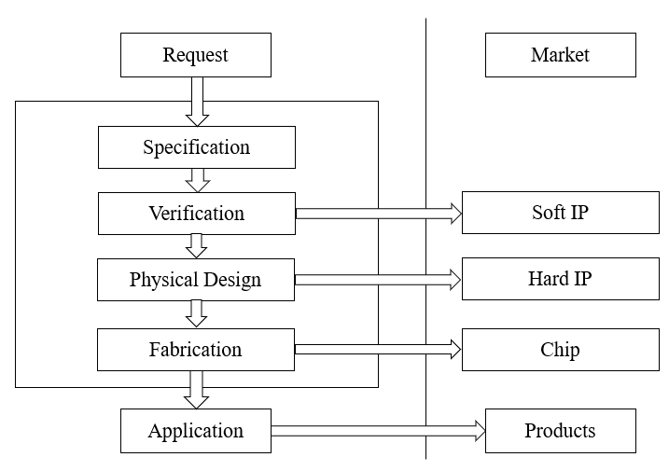

Hình 2.1 Tổng quan về quy trình thiết kế vi mạch số

IP core (lõi IP) có ba loại là lõi IP mềm (soft core), lõi IP cứng (hard core) và firm core:

* Lõi IP mềm đơn giản chính là RTL code (Verilog hoặc VHDL) thực hiện một chức năng nào đó.
* Lõi IP cứng được sinh ra từ lõi IP mềm, lõi IP sau khi được tổng hợp và layout sẽ tạo ra lõi IP cứng, lõi IP cứng chính là bản layout theo một công nghệ sản xuất chip nào đó và có thể đem đi chế tạo thành chip.

2.1.1.1 Specification

Specification là quá trình nghiên cứu các đặc tính kĩ thuật của lõi IP, từ đó phân tích thiết kế lõi IP đến mức cổng logic, bao gồm 5 bước chính:

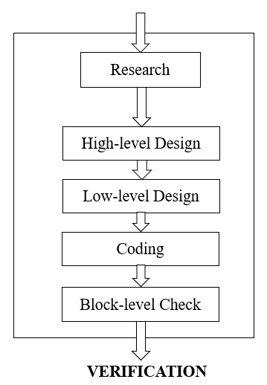

Hình 2.2 Chi tiết quy trình Specification

-Research: Tìm kiếm, đọc hiểu tài liệu và phân tích các giao thức, chức năng, các thông số mong muốn, … để tạo ra bảng chức năng chi tiết.

-High-level Design: Thiết kế mức kiến trúc: bao gồm vẽ sơ đồ khối và thiết kế được chia thành các khối riêng biệt, mỗi khối sẽ đảm nhiệm một chức năng riêng theo ý muốn của kĩ sư thiết kế và vẽ sơ đồ tín hiệu là xác định số lượng, chức năng và định thời các tín hiệu. Nếu thiết kế có giao diện được mô tả trong các giao thức chuẩn, các tín hiệu đó sẽ được liệt kê trong tài liệu về các giao thức đó.

-Low-level Design: Phân tích cấu trúc của thiết kế ở mức cổng. Tất cả các khối được phân tích bằng việc sử dụng các bộ MUX, các cổng AND, OR, XOR, NOT và Flip-flop, … Bước này chiếm rất nhiều thời gian do đó đóng vai trò đặc biệt quan trọng trong luồng thiết kế. Kết quả thu được sau khi phân tích là sơ đồ cấu trúc chi tiết của thiết kế.

-Coding: Việc viết RTL được hoàn thành dựa vào sơ đồ cấu trúc chi tiết của thiết kế đã được phân tích ở bước thiết kế mức chức năng.

-Block-level Check: Kiểm tra và mô phỏng tất cả các khối riêng biệt bằng các công cụ kiểm tra cũng như các phần mềm mô phỏng.

**2.2.1.2 Verification**

Verification: quá trình được sử dụng để kiểm tra tính đúng đắn về chức năng của thiết kế, nhằm đảm bảo chắc chắn thiết kế logic phù hợp với Specification. Có 2 loại Verification thông dụng là Functional Verification và Timing Verification.

Mục đích phát hiện lỗi có trong thiết kế. Bởi vì lỗi tìm thấy ở block-level ít gây thiệt hại. Lỗi tìm thấy ở system-level ảnh hưởng đến thời gian sản xuất IC ra thị trường. Lỗi tìm thấy sau khi chế tạo gây tốn kém khá lớn vì chi phí chế tạo lại. Lỗi tìm thấy bởi khách hàng có thể gây thiệt hại hàng triệu đô la và mất uy tín.

Verification gồm 3 bước chính:

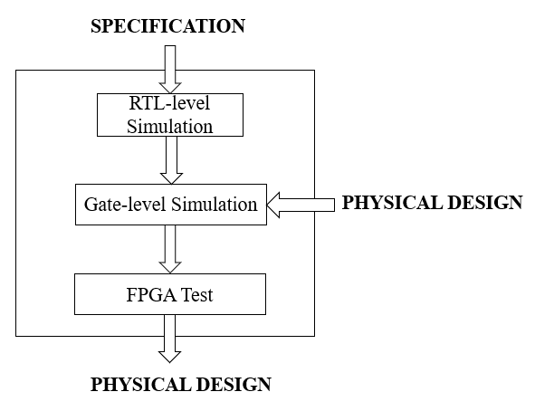

Hình 2.3 Chi tiết quy trình Verification

-RTL-level Simulation: Mô phỏng, phát hiện và sữa lỗi trong thiết kế ở mức RTL code.

-Gate-level Simulation: Mô phỏng và kiểm tra tính tương đương trong thiết kế ở mức cổng logic.

-FPGA Test: Kiểm tra hoạt động cơ bản của thiết kế trên KIT FPGA.

**2.2.1.3 Physical design:**

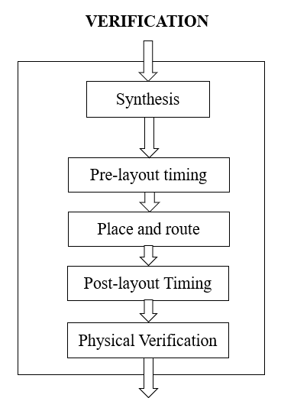

Hình 2.4 Chi tiết quy trình Physical design

-Synthesis: là quá trình chuyển đổi thiết kế dưới dạng mô tả bằng ngôn ngữ phần cứng (RTL -level) sang mô tả bằng các cổng logic (Gate-level). Quá trình tổng hợp logic được thực hiện bằng cách tổ hợp RTL code và thư viện công nghệ, là thư viện chứa các cell chuẩn và thông số của chúng bao gồm các cổng logic cơ bản (AND OR XOR NOT) và các Macro cell (Adder, Mux, Memory, Flip-flop).

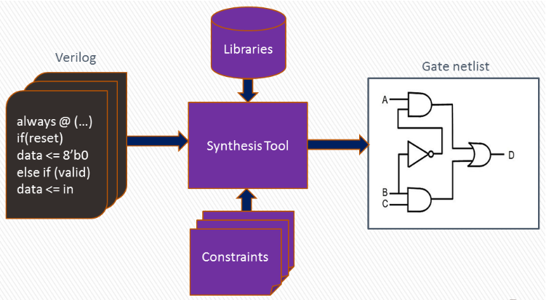

Hình 2.5 Quá trình tổng hợp logic

-Pre-layout Timing: Phân tích các vi phạm về timing sau khi tổng hợp

-Place and Route: Xác định vị trí các cổng logic đặt trên chip vật lý đồng thời đảm bảo tối thiểu hóa độ trễ trên các Critical Path, độ nghẽn khi routing và độ trễ đường dây bằng cách thay đổi kích thước các cổng logic, chèn thêm các bộ đệm hoặc thực hiện tổng hợp lại từng phần.

-Post-layout Timing: Phân tích, kiểm tra timing cho các đường timing sau quá trình Place and Route.

-Physical Verification: Kiểm tra layout của IC có thỏa mãn các tiêu chí kĩ thuật theo các luật lệ thiết kế, tính đồng nhất giữa Schematic và Layout.

**2.1.2 Công cụ sử dụng trong thiết kế vi mạch số**

**2.1.2.1 Specification**

Online Diagram Software: Vẽ sơ đồ khối, sơ đồ tín hiệu, sơ đồ chi tiết mức cổng logic và sơ đồ máy trạng thái hữu hạn.

LEDA: Kiểm tra lỗi cú pháp trong RTL Code.

Công cụ FPGA: Quartus (Altera), Leonardo Spectrum (Mentor Graphics), ISE Design Suite (Xilinx) được dùng để biên dịch code RTL trong FPGA.

**2.1.2.2 Verification**

VCS: Trình mô phỏng hoạt động trên hệ điều hành Linux, được sử dụng trong công nghiệp.

ModelSim (Mentor Graphic): Trình mô phỏng dùng để kiểm tra chức năng logic của thiết kế

**2.1.2.3 Physical Design:**

Design Compiler: Tổng hợp code RTL thành các công logic.

IC Compiler: thực hiện quá trình layout thiết kế.

Prime Timer: Kiểm tra timing của thiết kế

Hercules: kiểm tra thiết kế vật lý, Design Rule Check (DRC) và layout Versus Schematic (LVS)

**2.2 Giao thức I2C**

**2.2.1 Đặc điểm của giao thức I2C**

* Truyền bán song công.
* Có xung đồng bộ nên ít xảy ra hiện tượng mất mát dữ liệu.
* Hoạt động theo mô hình Mesh. Thiết bị Master điều khiển nhiều thiết bị slaver. Thiết bị chủ nắm vai trò tạo xung clock cho toàn hệ thống, khi thiết bị chủ/tớ giao tiếp thì thiết bị chủ có nhiệm vụ tạo xung clock và quản lý địa chỉ của thiết bị tớ trong suốt quá trình giao tiếp.
* Dữ liệu truyền theo dạng nối tiếp.
* Tốc độ truyền nhanh 1Mbs.
* Mỗi thiết bị luôn được đánh một giá trị địa chỉ duy nhất (do nhà sản xuất quy định).

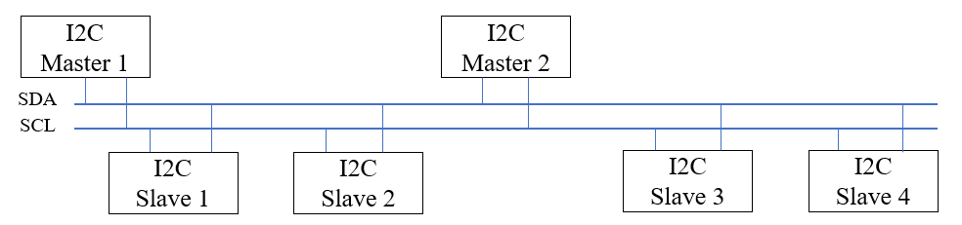

Hình 2.6 Mô hình hệ thống giao thức I2C

**2.2.2 Chức năng của I2C controller**

* Đọc/Ghi dữ liệu theo byte (8 bits).
* Có các cờ báo hiệu.
* Có khả năng kiểm trả phát hiện lỗi truyền dữ liệu.
* Kết nối trao đổi dữ liệu với nhiều thiết bị khác nhau.

**2.2.3 Sơ đồ khối:**

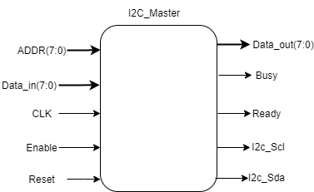

Hình 2.7 Sơ đồ khối của I2C Controller

Chức năng:

|  |  |  |
| --- | --- | --- |
| STT | Chức năng | Chân |
| 1 | Kiểm soát địa chỉ (7bit) | ADDR (7:0) |
| 2 | Cấp xung | CLK |
| 3 | Trạng thái sẵn sàng (I2C controller không hoạt động | Ready |
| 4 | Trạng thái bận (đường truyền đang có dữ liệu) | Busy |
| 5 | Đường truyền xung | SCL |
| 6 | Đường truyền dữ liệu | SDA |
| 7 | Cho phép I2C hoạt động | Enable |
| 8 | Chân cấp dữ liệu khi master muốn ghi vào slave (8-bit) | Data_in (7:0) |
| 9 | Chân dữ liệu ra truyền cho vi điều khiển (8-bit) | Data_out (7:0) |
| 10 | Reset quá trình truyền về trạng thái ban đầu | Reset |
| 11 | Kiểm soát quá trình đọc ghi dữ liệu | R/ |

**2.2.4 Hoạt động của I2C**

Hệ thống I2C sử dụng đường truyền dữ liệu nối tiếp (SDA) và đường clock nối tiếp (SCL) để truyền dữ liệu. SDA là đường truyền/nhận dữ liệu, SCL là đường truyền xung clock. Mỗi dây SDA và SCL đều được kết nối với dương nguồn qua điện trở kéo lên 1KΩ – 4.7 KΩ tùy thuộc vào thiết bị.

Thông thường, một giao tiếp tiêu chuẩn bao gồm bốn phần:

1) START signal generation: Thiết bị chủ xác định địa chỉ của thiết bị tớ cần giao tiếp và gửi 1 tín hiệu START, liền sau đó gửi 1-byte dữ liệu cho thiết bị tớ cùng với yêu cầu truyền hay nhận dữ liệu tương ứng.  
2) Slave address transfer: Thiết bị tớ nhận thấy đúng với địa chỉ của mình thì xác nhận bằng 1 xung ACK.  
3) Data transfer: Quá trình truyền dữ liệu bắt đầu, bên nhận dữ liệu sẽ kết thúc mỗi byte nhận bằng việc trả ACK.  
4) STOP signal generation: Thiết bị chủ gửi một 1 tín hiệu STOP, kết thúc quá trình truyền nhận.

**2.2.4.1 Định dạng khung dữ liệu**

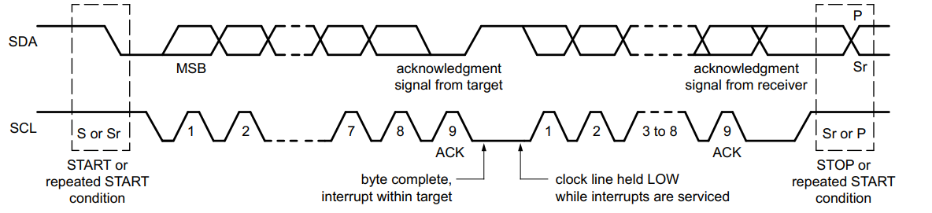

Hình 2.8 Định dạng khung dữ liệu theo chuẩn I2C

Dữ liệu trên Bus I2C được truyền theo từng bit một, tại mỗi sườn dương của clock trên dây ACK. Dữ liệu thay đổi trên SDA theo sườn xuống của clock.

Slave có địa chỉ khớp với địa chỉ được truyền bởi Master mới phản hồi bằng cách trả lại một bit xác nhận (xung ACK) bằng cách kéo SDA thấp ở chu kỳ clock SCL thứ 9. Khi đã đạt được địa chỉ Slave thành công, quá trình truyền dữ liệu có thể tiến hành trên cơ sở từng byte theo hướng được chỉ định bởi bit R/ được gửi bởi Master

Dữ liệu được chuyển đồng bộ giữa Master và Slave tới SCL trên dòng SDA trên cơ sở từng byte. Mỗi byte dữ liệu dài 8 bit. Có một xung clock SCL cho mỗi bit dữ liệu với MSB được truyền đầu tiên. Một bit xác nhận theo sau mỗi byte được chuyển. Mỗi bit được lấy mẫu trong chu kỳ cao của SCL; do đó, đường SDA chỉ được thay đổi trong chu kỳ SCL thấp và phải được giữ ổn định trong chu kỳ SCL cao.

Trường hợp thiết bị nhận không đủ 8 bits dữ liệu, thiết bị nhận sẽ gửi 1 xung NOT-ACK (SDA cao, SCL thứ 9), từ đó thiết bị chủ sẽ gửi tín hiệu STOP hay RESTART.

**2.2.4.2 Điều kiện START và STOP**

Khi muốn thiết lập hay kết thúc một quá trình truyền nhận thì thiết bị chủ đều phải gửi tín hiệu START hay STOP để báo hiệu cho thiết bị tớ biết. Ban đầu đường truyền đang ở chế độ rỗi (idle), có nghĩa là không có thiết bị chủ (Master) đang tham gia vào bus (Cả 2 dòng SCL và SDA đều ở mức cao), Một Master có thể bắt đầu chuyển giao bằng cách gửi tín hiệu START.

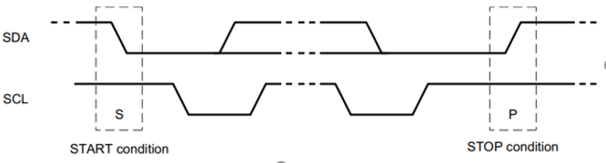

Hình 2.9 Tín hiệu START và STOP

Tín hiệu START, thường được gọi là S-bit, được định nghĩa là sự chuyển đổi từ cao đến thấp của SDA trong khi SCL ở mức logic '1', tín hiệu START biểu thị sự bắt đầu của quá trình truyền dữ liệu mới.

Tín hiệu STOP, thường được gọi là P-bit, được định nghĩa là sự chuyển đổi từ thấp đến cao của SDA trong khi SCL ở mức logic '1'.

Cả 2 tín hiệu START và STOP đều được tạo ra bởi thiết bị chủ. Sau tín hiệu START, bus I2C coi như đang trong trạng thái làm việc (busy). Bus I2C sẽ rỗi, sẵn sàng cho một giao tiếp mới sau tín hiệu STOP từ phía thiết bị chủ.

**2.2.4.3 Địa chỉ thiết bị**

Mỗi thiết bị tham gia vào bus I2C đều có một địa chỉ duy nhất do nhà sản xuất quy định để tránh gây nhầm lẫn đường truyền. Độ dài byte địa chỉ là 7 bits, do đó sẽ có tối đa 128 thiết bị trên bus I2C. Khi thiết bị chủ muốn giao tiếp với ngoại vi nào trên bus I2C, nó sẽ gửi 7 bits địa chỉ của thiết bị đó ra bus ngay sau xung START. Byte đầu tiên được gửi sẽ bao gồm 7 bits địa chỉ và một bit thứ 8 điều khiển hướng truyền dữ liệu. Nếu bit này bằng “0” có nghĩa là byte dữ liệu tiếp theo sau sẽ được truyền từ Master đến Slave, còn ngược lại nếu bằng “1” thì các byte theo sau byte đầu tiên sẽ là dữ liệu từ thiết bị tớ gửi đến thiết bị chủ.

**2.2.4.4 Chế độ truyền, nhận Master-Slave**

Việc truyền dữ liệu trên bus I2C thực hiện theo 2 hướng: từ Master đến Slave và ngược lại, hướng truyền được quy định bởi bit thứ 8 trong byte đầu tiên.

Master truyền Slave nhận:

Master tạo tín hiệu START, bắt đầu quá trình truyền dữ liệu

Master gửi byte đầu tiên gồm 7 bits địa chỉ của Slave cần giao tiếp, và bit thứ 8 R/ “0” và đợi xung phản hồi ACK từ Slave.

Nhận được ACK báo đúng địa chỉ từ Slave, Master bắt đầu truyền dữ liệu theo từng bit một. Kết thúc mỗi byte 8 bits thì chờ xung ACK phản hồi. Số lượng byte truyền không giới hạn.

Muốn kết thúc quá trình truyền thì Master gửi 1 tín hiệu STOP

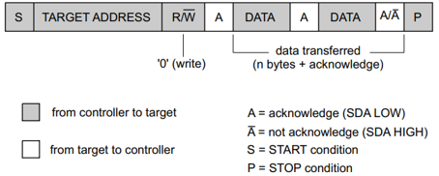

Hình 2.10 Master truyền Slave nhận

Master nhận Slave truyền:

Master tạo tín hiệu START, bắt đầu quá trình truyền dữ liệu

Master gửi byte đầu tiên gồm 7 bits địa chỉ của Slave cần giao tiếp, và bit thứ 8 R/ “1” và đợi xung phản hồi ACK từ Slave.

Nhận được ACK báo đúng địa chỉ từ Slave, Slave bắt đầu truyền dữ liệu theo từng bit một. Kết thúc mỗi byte 8 bits thì chờ xung ACK phản hồi. Số lượng byte truyền không giới hạn.

Muốn kết thúc quá trình truyền thì Master gửi 1 tín hiệu STOP

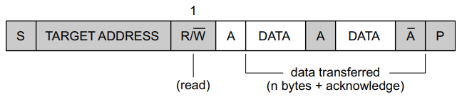

Hình 2.11 Master nhận Slave truyền

CHƯƠNG 3: THIẾT KẾ, TÍNH TOÁN VÀ XÂY DỰNG HỆ THỐNG HỆ THỐNG

3.1 Yêu cầu hệ thống

3.1.1 Hệ thống có các chức năng:

* Truyền, nhận dữ liệu giữa Master và Slave
* Phản hồi xung ACK
* Xác nhận địa chỉ
* Phát hiện lỗi truyền nhận sai các bit địa chỉ và các bit dữ liệu
* Reset

3.1.2 Sơ đồ khối và chức năng mỗi khối

3.1.2.1 Chức năng từng khối

* **Khối CLK_DIV:** Dùng để chia xung CLK đầu vào từ thạch anh ra các xung với tần số khác hau phù hợp với tốc độ truyền của module. Khi muốn truyền dữ liệu cho slave ta chỉ cần đưa lệnh cho CPU xuất tín hiệu 0/1 vào 8 input của thanh ghi...
* **Khối ADD_REG:** là một thanh ghi đồng bộ 8 bits input và 8 bits output dùng để lưu trữ dữ liệu địa chỉ của slave, Khi muốn truyền dữ liệu cho slave ta chỉ cần đưa lệnh cho CPU xuất tín hiệu 0/1 vào 8 input của thanh ghi để biết được địa chỉ slave nào cần truyền nhận.
* **Khối DATA_REG:** là thanh ghi 8 bits input và 8 bits output ngõ ra để lưu tạm thời dữ liệu cần truyền đi.
* **Khối FSM:** là module máy trạng thái, tại dậy module sẽ thực hiện các chức năng và trạng thái để truyền nhận dữ liệu giữa master và slaver. Cụ thể là các trạng thái reset, enable, start, idle, read, write…

3.1.2.2 Sơ đồ khối của hệ thống

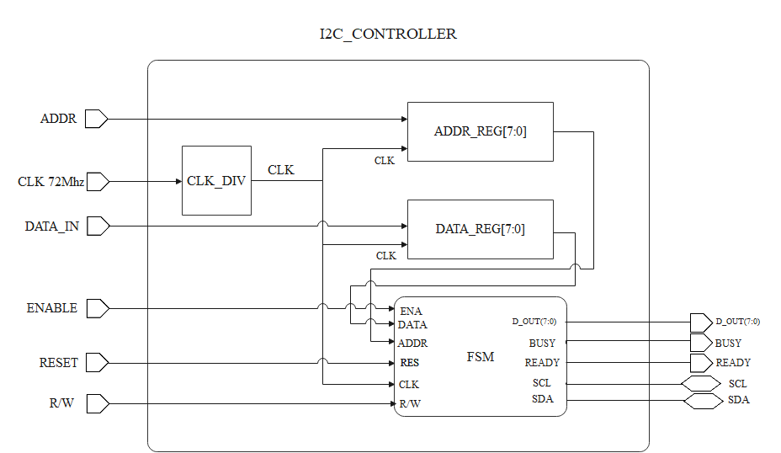

Hình 3.1 Sơ đồ khối của hệ thống

3.1.2.3 Hoạt động của hệ thống

Khi hệ thống được cấp xung hệ thống sẽ hoạt động theo trình tự như sau:

**Bước 1:** Từ xung clock thạch anh, sẽ đi qua CLK_DIV để chia tần số thành tần số phù hợp  
**Bước 2:** Data và địa chỉ sẽ được lưu vào thanh ghi 8 bit

**Bước 3:** Tương ứng với các trạng thái trong máy trạng thái, các bit sẽ được truyền ra ngoài chân SDA đồng bộ với xung SCL

3.2 Thiết kế hệ thống phần mềm

3.2.1 Lưu đồ chương trình tổng quát

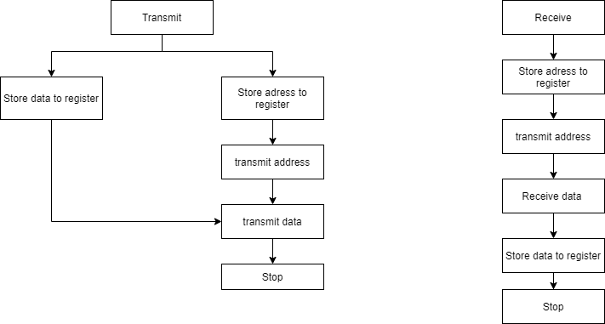

Hình 3.2 Lưu đồ chương trình tổng quát toàn bộ hoạt động

Khi mạch bắt đầu truyền:

1. Dữ liệu cần truyền và địa chỉ slaver sẽ được lưu vô thanh ghi để chuẩn bị cho quá trình truyền.
2. Sau khi lưu xong. CLK sẽ truyền sang một bộ chia xung để xuống tần số phù hợp
3. Tại môi cạnh lên của xung SCL thì data sẽ được truyền lần lượt ra chân SDA. Sau đó các data sẽ được lưu vào trong thanh ghi.
4. Khi dữ liệu được lưu đầy bộ đệm thì master sẽ chờ ACK xác nhận từ slaver và sau đó kết thúc quá trình truyền.

Khi mạch bắt đầu đọc

1. Ban đầu master sẽ lưu địa chỉ slaver vô thanh ghi
2. Tiếp theo tại xung cạnh lên SCL thì địa chỉ được truyền lần lượt ra chân SDA tới slaver.
3. Master chờ xác nhận ACK từ slaver.
4. Slaver truyền lần lượt data qua chân SDA tới Master.
5. Sau khi truyền đủ 8 bits thì kết thúc quá trình truyền.

3.3.2 Lưu đồ chương trình chính

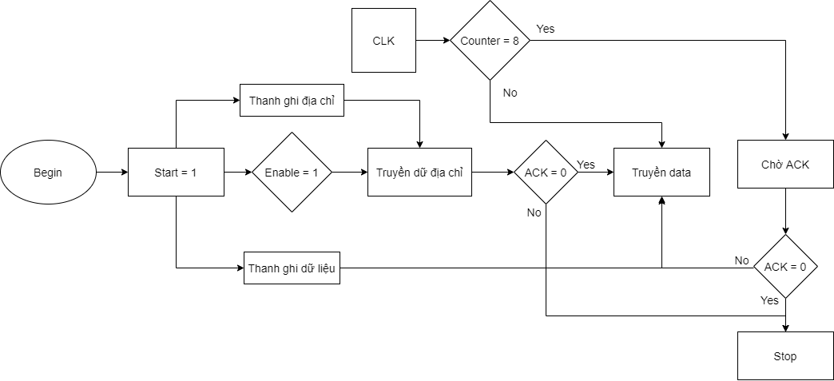

Hình 3.3 Lưu đồ chương trình chính của hệ thống

Khi bắt đầu hệ thông bit start sẽ được set lên mức 1 đồng thời enable cho phép thì data và địa chỉ được load vô thanh ghi. Sau đó tại chu kì tiếp theo sẽ chuyển sang trạng thái truyền địa chỉ. Mỗi bit được truyền thi sẽ được đếm thông qua một bộ counter để đếm số bit và chu kì. Nếu counter = 8 quá trình truyền địa chỉ và R/W đã đủ. Lúc này máy trạng thái sẽ chuyển sang trạng thái chờ nhận bit ACK từ slaver. Nếu nhận được bit 0 thì master bắt đầu truyền các bit data từ thanh ghi ra chân sda theo thứ tự. Tại lúc này, counter reset giá trị về 0 và tiếp tục đếm cho đến khi bằng 8. Sau khi truyền xong thì master chờ ACK từ slaver và sau đó kết thúc quá trình truyền.

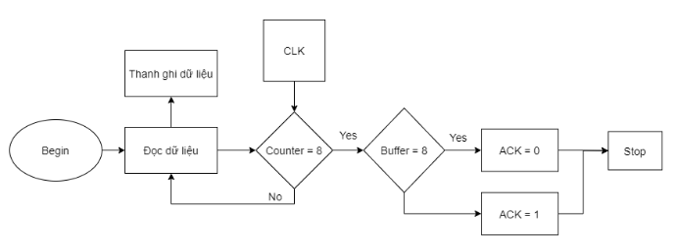

Hình 3.4 Lưu đồ quá trình đọc dữ liệu

Khi bắt đầu nhận dữ liệu từ slaver thì master sẽ clear hết giá trị trong thanh ghi dữ liệu. Sau đó lần lượt các bit từ slaver được truyền tới master và lưu vào trong thanh ghi. Ngay khi bộ đếm tràn thì quá trình nhận sẽ kết thúc. Sau đó Master sẽ truyền dữ liệu từ thanh ghi ra ngoài chân data_out đồng thời gửi ACK xác nhận về cho slaver. Cuối cùng là kết thúc quá trình nhận dữ liệu.

**3.4 Thiết kế kiểm tra lỗi**

**3.4.1 Test Plan**

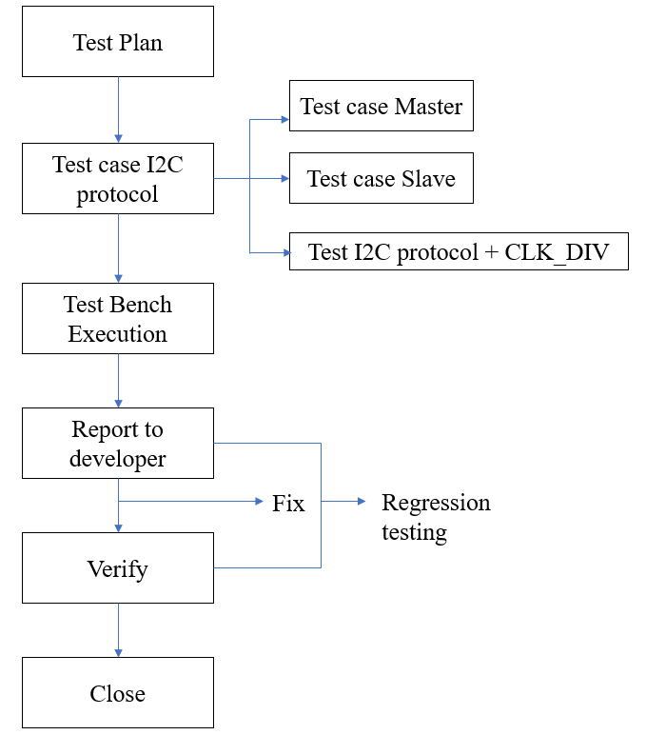

Hình 3.4 Sơ đồ test plan hệ thống

* CLK_DIV: Chia tần số phù hợp với mỗi khối trong hệ thống.
* Test case Master: Test khối Master đã tạo với khối Slave chuẩn
* Test case Slave: Test khối Slave chuẩn với khối Master đã tạo
* Test I2C protocol + CLK_DIV: test quá trình giao tiếp giữa Master và Slave, sử dụng bộ chia xung
* Test Bench Execution: Test Bench quá trình giao tiếp giữa Master với Slave và ngược lại

**3.4.2 Sơ đồ kiểm tra lỗi**

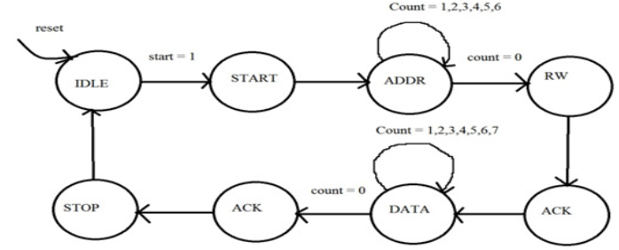

* IDLE: Trạng thái rỗi, mạch không hoạt động
* START: Tín hiệu Start, mạch bắt đầu hoạt động
* ADDR: Địa chỉ Slave
* RW: Hướng truyền dữ liệu
* ACK: xung xác nhận
* DATA: Dữ liệu được truyền đi
* STOP: Tín hiệu STOP, mạch dừng hoạt động

**3.4.3 Testcase**

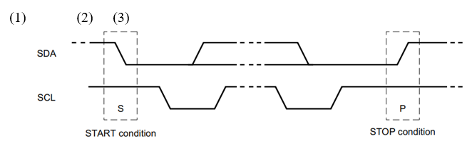

* (1) Trạng thái reset: reset= 1, enable= X thì SDA và SCL cao, ready = 0, busy = 0
* (2) Trạng thái ready: reset = 0, enable= 1, SDA và SCL cao, ready = 1, busy = 0
* (3) Trạng thái Start: reset= 0, enable = 1, SDA mức cao sang SDA mức thấp, SCL ở mức cao, ready = 0, busy = 1
* Hướng truyền dữ liệu:



RW = 0: Mater truyền dữ liệu



RW = 1: Master nhận dữ liệu

* Trạng thái truyền nhận dữ liệu



Địa chỉ Slave: 7’b0001111

Trạng thái xác nhận:

addr(6:0) = 7’b0001111, RW = 0, SDA = 0 (ở SCL thứ 9)

=> data_in(7:0) = 8’b101010101

addr(6:0) = 7’b0001111, RW = 1, SDA = 0 (ở SCL thứ 9)

=> data_out(7:0) = 8’b101010101

Trạng thái từ chối:

Th1: Truyền, nhận không đúng số bit địa chỉ

Addr(6:0) = 7’b1111111 và RW= 0, SDA = 1( ở SCL thứ 9)

=>data_in(7:0) = 8’bxxxxxxxx

Addr(6:0) = 7’1111111 và RW= 1, SDA = 1( ở SCL thứ 9)

=>data_out(7:0) = 8’bxxxxxxxx

Th2: Truyền không đủ số bit dữ liệu

Addr(6:0) = 7’b0001111 và RW= 0, SDA = 0( ở SCL thứ 9), data_in(5:0) = 6’b000111

Th3: Nhận không đủ số bit dữ liệu

Addr(6:0) = 7’b0001111 và RW= 1, SDA = 0( ở SCL thứ 9),

=>data_out(5:0) = 8’bxxxxxxxx

* Quá trình truyền 1-bit

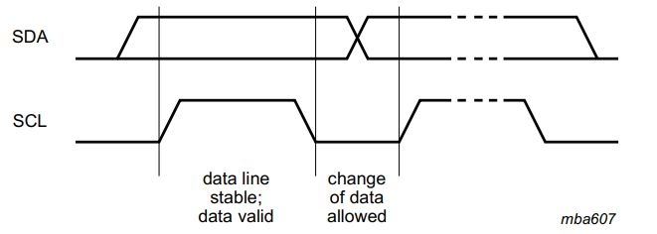

Dữ liệu trong SDA phải ổn định trong thời gian SCL mức cao, trạng thái cao hoặc thấp của đường dữ liệu chỉ có thể thay đổi khi SCL ở mức thấp

|  |  |
| --- | --- |
| STEP TESTCASE | DEFINITION |
| Trạng thái reset | Tín hiệu reset |
| Trạng thái start không sẵn sàng | Trạng thái ready |
| Trạng thái start sẵn sàng | Trạng thái start |
| Hướng truyền dữ liệu | RW = 0 (Master -> Salve)  RW = 1 (Slave -> Mater) |
| Trạng thái truyền nhận dữ liệu | Truyền không đúng số bit địa chỉ  Truyền không đủ số bit dữ liệu  Nhận không đủ số bit dữ liệu |
| Quá trình truyền 1-bit | Sự ổn định trong SDA  Sự thay đổi trong SDA |

Bảng trạng thái

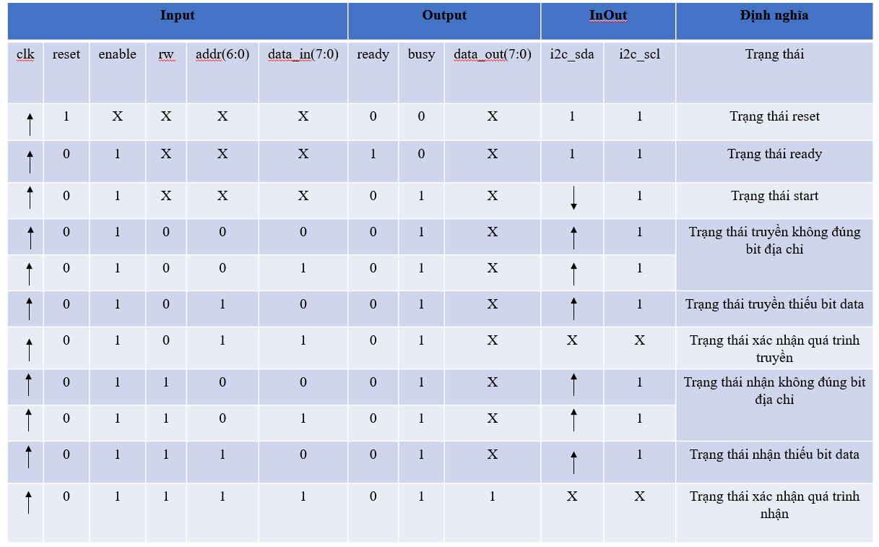

3.5 Thực thi hệ thống

Các bước hoạt động của mô hình:

Bước 1: Thiết bị chủ xác định địa chỉ của thiết bị tớ cần giao tiếp và gửi 1 tín hiệu START, liền sau đó gửi 1-byte dữ liệu cho thiết bị tớ cùng với yêu cầu truyền hay nhận dữ liệu tương ứng.

Bước 2: Thiết bị tớ nhận thấy đúng với địa chỉ của mình thì xác nhận bằng 1 xung ACK.

Bước 3: Quá trình truyền dữ liệu bắt đầu, bên nhận dữ liệu sẽ kết thúc mỗi byte nhận bằng việc trả ACK.

Bước 4: Thiết bị chủ gửi một 1 tín hiệu STOP, kết thúc quá trình truyền nhận.

CHƯƠNG 4: KẾT QUẢ VÀ THỰC NGHIỆM

4.1 Kết quả

Trong quá trình thực hiện đề tài em đã hoàn thành được các khối trong hệ thống như:

* FSM

Thành công trong việc thiết kế và mô phỏng **“I2C Controller “**

Hình 4.1 Testbench quá trình Master truyền dữ liệu

Hình 4.2 Testbench quá trình Master nhận dữ liệu

Link video kết quả:

4.2 Thực nghiệm

CHƯƠNG 5: KẾT LUẬN, ỨNG DỤNG VÀ HƯỚNG PHÁT TRIỂN

5.1 Kết luận:

* Các module giao tiếp với nhau với độ ổn định cao.

**Ưu điểm:**

**Hạn chế:**

5.2 Hướng phát triển:

5.3 Ứng dụng

|  |
| --- |
| TÀI LIỆU THAM KHẢO |
| Tiếng việt |
|  |
|  |
|  |
|  |
|  |
| **Tiếng anh** |
|  |

PHỤ LỤC VỀ CHƯƠNG TRÌNH

**Hướng dẫn thiết lập và sử dụng**

Bước 1: Download phần mềm ISE Design Suite 14.7

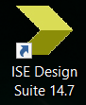

Bước 2: Vào phần mềm ISE Design Suite 14.7 và tạo các file module cần thiết

Bước 3: Lập trình cho chương trình